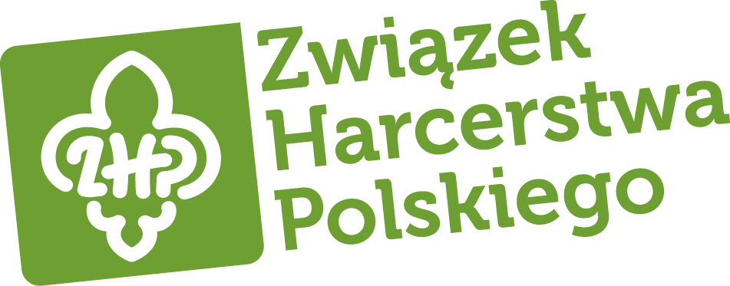
Warszawa, 24 września 2024 r.

Ponad 2000 harcerzy i harcerek ZHP pomaga powodzianom!

Wszystkie działania Związku Harcerstwa Polskiego opierają się na trzech filarach: służbie, braterstwie i pracy nad sobą. Dzięki tym wartościom ponad 2000 harcerzy i harcerek ZHP w całej Polsce zgłosiło się do pomocy osobom poszkodowanym w czasie powodzi na terenie województwa opolskiego i dolnośląskiego.

Pomoc prowadzona przez ZHP odbywa się w trzech obszarach: służby, odpowiadającej na aktualne potrzeby – zarówno służby porządkowej na miejscu, jak i prowadzenia zbiórek artykułów w całej Polsce; zbierania środków finansowych na wsparcie niezbędne do usuwania skutków powodzi oraz działań merytorycznych, w tym wsparcia psychologicznego członkiń i członków ZHP, którzy potrzebują podpowiedzi, jak rozmawiać w tym czasie z harcerkami i harcerzami, a także dla tych, którzy sami potrzebują wsparcia w odnalezieniu się w zaistniałej sytuacji.

Gdy ogłoszono stan klęski żywiołowej naczelniczka ZHP harcmistrzyni Martyna Kowacka ogłosiła alert pod hasłem „Nieść chętną pomoc” wzywający wszystkie członkinie i wszystkich członków ZHP do pomocy osobom poszkodowanym w czasie powodzi. Dziś ponad 2000 harcerzy i harcerek w całym kraju pomaga osobom z terenów dotkniętych powodzią. Kolejne członkinie i członkowie ZHP będą podejmować służbę na terenach powodziowych, tak długo, jak będzie to potrzebne. Aby zostać zakwalifikowanym do pomocy, muszą wypełnić specjalny formularz na stronie zhp.pl oraz ukończyć krótki kurs online, przygotowujący ich do bezpiecznego wykonywania zadań, które zostaną przed nimi postawione na miejscu.

„Jestem dumna, że członkinie i członkowie ZHP tak chętnie ruszyli do pomocy przy usuwaniu skutków powodzi. Takie sytuacje pokazują, jak ważne jest budowanie w młodych osobach postaw obywatelskich oraz otwartości na innych. Harcerstwo uczy uważności na drugiego człowieka, która jest niezwykle cenna w tak trudnych chwilach”– mówi harcmistrzyni Martyna Kowacka, naczelniczka ZHP.

Harcerze i harcerki podejmują się całego wachlarza zadań: usuwają muł z domów, wypompowują i osuszają domy, segregują dary przekazywane z całej Polski, czy organizują zajęcia dla dzieci, które zostały ewakuowane ze swoich domów.

„Przyjechałem na służbę dlatego, że lubię pomagać innym, to takie moje motto życiowe” – powiedział 22-letni Sebastian Sarnowski z Hufca ZHP Złotów. „Najbardziej poruszające było dla mnie spotkanie z ludźmi, którzy doświadczyli powodzi. Byłem świadkiem tego, jak są przejęci tym, że stracili swój cały dobytek. Widziałem ich smutek – to nie było łatwe” – dodaje.

Zbiórkę finansów na usuwanie skutków powodzi oraz zakup niezbędnych artykułów dla powodzian wsparto już kwotą ponad 34 000 zł. Przedstawiciele ZHP zachęcają do wsparcia zbiórki pod adresem: www.zrzutka.pl/zhpwspierapowodzian - dzięki przekazanym środkom ZHP będzie w stanie odpowiedzieć na aktualne potrzeby poszkodowanych w powodzi.

To nie pierwszy raz, gdy harcerze i harcerki ZHP ruszyli do pomocy. Na członkinie i członków ZHP można było liczyć także w czasie powodzi w roku 1997, ale także 2001 i 2010. Harcerska służba trwała także w czasie pandemii COVID-19 i w czasie wybuchu wojny na Ukrainie.

Związek Harcerstwa Polskiego to największa w Polsce młodzieżowa organizacja, która zrzesza ponad 110 000 członków. Od ponad 100 lat ZHP wspiera rozwój dzieci i młodzieży, kształtuje proaktywną postawę oraz umożliwia zdobycie wiedzy i umiejętności niezbędnych w dorosłym życiu. Dzięki codziennemu zaangażowaniu ponad 16 000 instruktorów-wolontariuszy, ZHP oferuje nie tylko wyjątkowe harcerskie wyjazdy, ale także różnorodne aktywności pozalekcyjne, które odbywają się przez cały rok. Kultywowanie wartości takich jak przyjaźń, przygoda, rozwój i obywatelskość sprawiają, że harcerstwo odpowiada zarówno na aktualne potrzeby młodych ludzi, jak i na wyzwania współczesnego świata. ZHP jest również jednym z aktywnych członków-założycieli Międzynarodowej Organizacji Ruchu Skautowego WOSM, która skupia ponad 40 mln skautów na całym świecie.

podharcmistrzyni Olga Junkuszew
Rzeczniczka prasowa ZHP
tel. 601 246 164
rzecznik@zhp.pl

